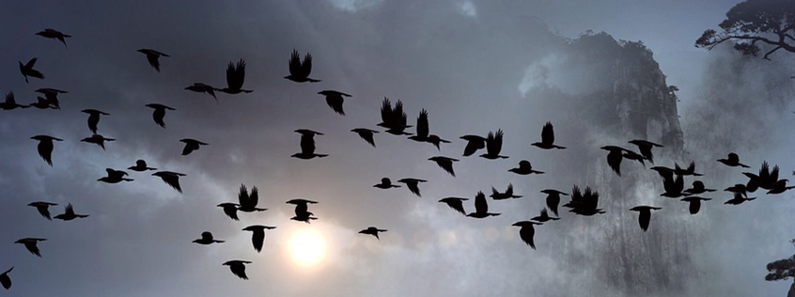
FICHE ??
CYCLE ??

Titre de la séance : RECONNAITRE UN OISEAU : L’OBSERVATION

Objectifs visés

Descriptif

Mise en œuvre

